SEANCE 2-Vida quotidiana em Africa-Como se divide o dia dia de cada um?

I-Associe cada imagem ao título adequado:

A-Bate papo entre amigos

B-Tarde de descanso com animal de companhia

C-Tênis de mesa na casa da Aurora

D-Música ao vivo na casa da piscina

1. 2-

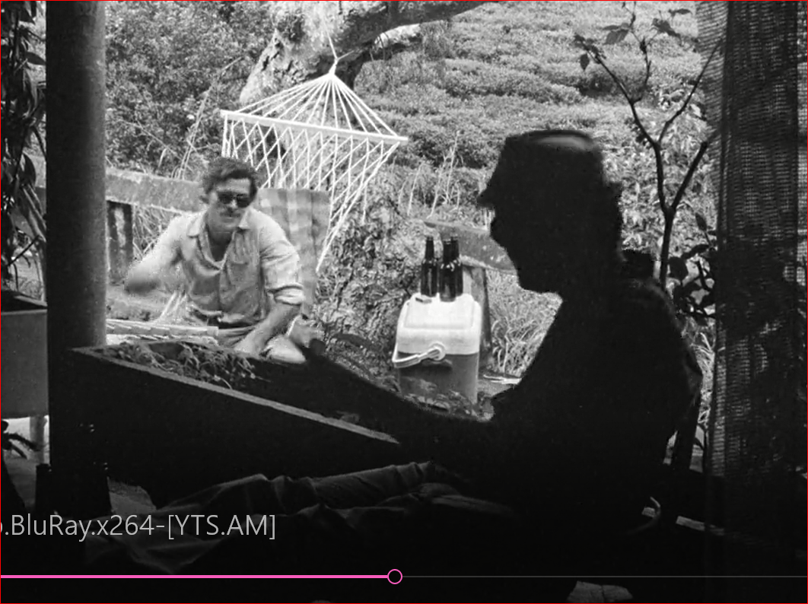

1. 4-

II-Descreva oralmente cada fotografia e fale sobre o quotidiano aparente dos personagens.

Qual é a atmosfera geral ? Que relação as pessoas parecem ter com a natureza ?

1-Os funcionários do colono.

2-O colono português instala-se em África para fugir da tristesa.

3-Os contratados colhendo chá na fazenda do esposo de Aurora. 